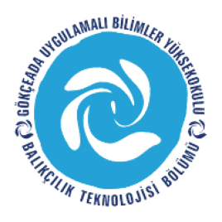
ÇANAKKALE ONSEKİZ MART ÜNİVERSİTESİ
GÖKÇEADA UYGULAMALI BİLİMLER YÜKSEKOKULU
BALIKÇILIK TEKNOLOJİSİ BÖLÜMÜ LİSANS PROGRAMI
2016-2017 BAHAR DÖNEMİ İKİNCİ SINIF ARA SINAV PROGRAMI

DERS | TARİH | SAAT | DERSLİK | GÖZETMEN
DENİZDE GÜVENLİK  (Öğr.Gör. Çetin KEDİOĞLU) | 03.4.17  PAZARTESİ | 11:00 | USKUMRU-İSTAVRİT | -
SCUBA I  (Öğr.Gör. Çetin KEDİOĞLU) | 03.4.17  PAZARTESİ | 12:00 | İSTAVRİT | -
GIDA MİKROBİYOLOJİSİ  (Yrd.Doç.Dr. Mine ÇARDAK) | 03.4.17  PAZARTESİ | 15:00 | USKUMRU-İSTAVRİT | -
AĞ YAPIM VE DONAM TEKN. I  (Doç.Dr. Deniz ACARLI) | 04.4.17  SALI | 14:00 | USKUMRU-İSTAVRİT | -
SU ÜRÜNLERİ İŞLEME TEKN.  (Yrd.Doç.Dr. H.Basri ORMANCI) | 05.4.17  ÇARŞAMBA | 11:00 | İSTAVRİT | -
OSEANOLOJİ  (Öğr.Gör. İdil ÖZ) | 05.4.17  ÇARŞAMBA | 15:00 | USKUMRU-İSTAVRİT | -

